Datasets

1. Transferências
O conjunto de dados foi gerado por meio de web scraping do site transfermarkt.com.br, utilizando os códigos disponíveis no repositório Transfer_BR (link). Ele consiste em um catálogo com 6811 transferências de jogadores de futebol profissional brasileiro, sendo 2651 atacantes, 2002 meiocampistas, 1894 defensores e 264 goleiros. A restrição a atletas brasileiros do sexo masculino se deu pela maior disponibilidade e confiabilidade dos dados sobre ataques contra este grupo. Essas transferências estão distribuídas ao longo do tempo, conforme ilustrado no gráfico abaixo.
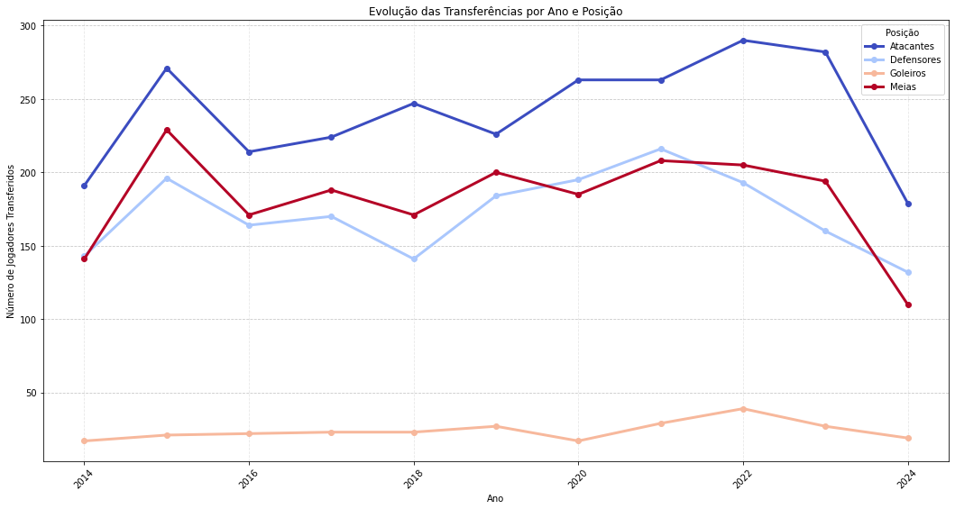Figura 1: Quantidade de transferências por posição
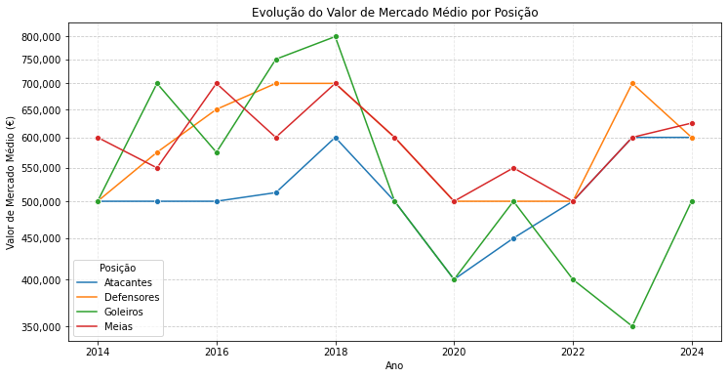Figura 2: Mediana do valor pago nas transferências por posição

Esta base de dados possui as colunas apresentadas na tabela abaixo. Tais dados serão relevantes para modelagem desejada (L DiBlasi).
 |  | FW | MF | DF | GK
ID |  | int64 | int64 | int64 | int64
Perfil |  | object | object | object | object
Nome |  | object | object | object | object
Posição |  | object | object | object | object
Idade |  | int64 | int64 | int64 | int64
Valor de Mercado |  | int64 | int64 | int64 | int64
Nacionalidade |  | object | object | object | object
URL Clube Antigo |  | object | object | object | object
Clube Antigo |  | object | object | object | object
URL Liga Antiga |  | object | object | object | object
Liga Antiga |  | object | object | object | object
URL Clube Novo |  | object | object | object | object
Clube Novo |  | object | object | object | object
URL Liga Nova |  | object | object | object | object
Liga Nova |  | object | object | object | object
Valor Transferência |  | int64 | int64 | int64 | int64
Ano da Transferência |  | int64 | int64 | int64 | int64
pe |  | object | object | object | object
data_nasc |  | object | object | object | object
local_nasc |  | object | object | object | object
cidadania |  | object | object | object | object
altura |  | float64 | float64 | float64 | float64
convocacoes |  | int64 | int64 | int64 | int64
gols_selecao |  | int64 | int64 | int64 | int64
ano_stat |  | int64 | int64 | int64 | int64
escalado |  | int64 | int64 | int64 | int64
jogou |  | float64 | float64 | float64 | float64
ppm | Points per match | float64 | float64 | float64 | float64
gols_para |  | float64 | float64 | float64 | float64
assistencias |  | float64 | float64 | float64 | int64
gols_contra |  | float64 | float64 | float64 | float64
entrou |  | float64 | float64 | float64 | float64
saiu |  | float64 | float64 | float64 | float64
amarelo |  | float64 | float64 | float64 | float64
amarelo_duplo |  | float64 | float64 | float64 | float64
vermelho |  | float64 | float64 | float64 | float64
Gols_de_penalti |  | float64 | float64 | float64 | nan
minutos_por_gol |  | float64 | float64 | float64 | nan
minutos |  | float64 | float64 | float64 | float64
gols_sofridos |  | nan | nan | nan | float64
clean_sheets |  | nan | nan | nan | float64

Visualizações do dataset de transferências:
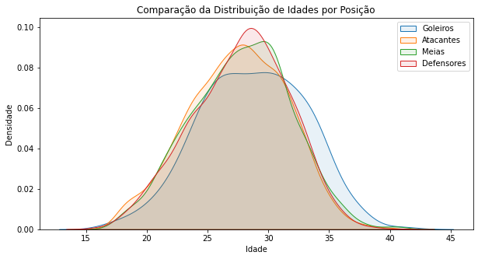 | 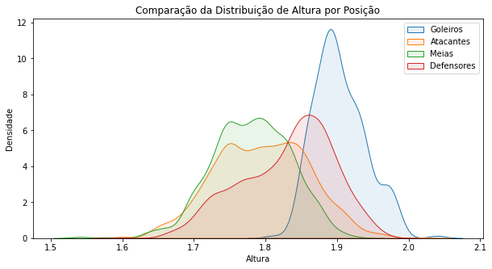
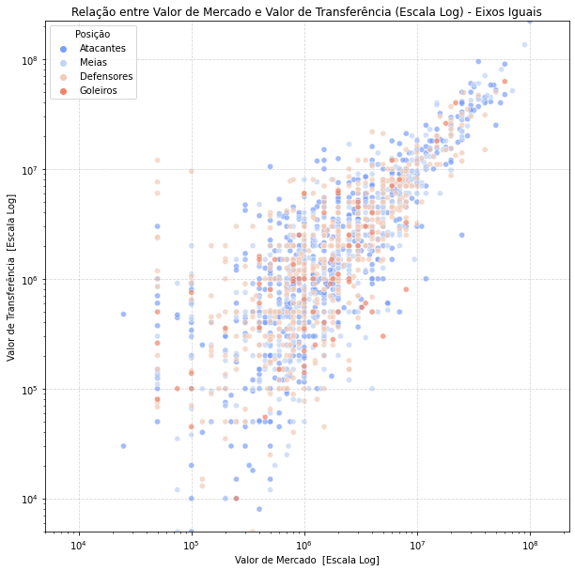
O gráfico de dispersão relaciona o valor pago na transferência (eixo y) e valor especulado no site (eixo x). O valor do site é gerado com o auxílio dos palpites dos leitores através de Winsdom of the Crowd.

2. ODRF
Observatório da Discriminação Racial no Futebol (ODRF) é um projeto idealizado com o objetivo de monitorar, acompanhar e noticiar os casos de racismo no futebol brasileiro, assim como divulgar e desenvolver ações informativas e educacionais que visem erradicar essa praga que tanto macula a sociedade nacional, o Observatório tem se tornado uma ferramenta de consulta para pesquisas acadêmicas, imprensa e público no geral, interessados no debate e construção do conhecimento.
A base de dados construída a partir dos relatórios anuais do ODRF de 2014 até 2023 é composta 1012 registros relacionados ao futebol brasileiro e futebol internacional envolvendo atletas brasileiros. Os casos registrados se distribuem em 682 casos de racismo, 165 de LGBTfobia, 58 de xenofobia e 01 caso especial, no qual dois torcedores do nacional do uruguai zombam o acidente do voo da chapecoense. Vale ressaltar que o os relatórios do ODRF documentam mais casos, porém de outros esportes e espaços que fogem do escopo deste trabalho. O formato da base segue o seguinte formato:

 | 14 | 15 | 16 | 17 | 18 | 19 | 20 | 21 | 22 | 23 | comp
ID | float64 | float64 | float64 | float64 | float64 | float64 | object | float64 | float64 | float64 | object
Tipo | object | object | object | object | object | object | object | object | object | object | object
Data | object | object | object | object | object | object | object | object | object | object | object
Título | object | object | object | object | object | object | object | object | object | object | object
Campeonato | object | object | object | object | object | object | object | object | object | object | object
Fato | object | object | object | object | object | object | object | object | object | object | object
Como Terminou | object | object | object | object | object | object | object | object | object | object | object
Vítima | object | object | object | object | object | object | object | object | object | object | object
Clube_Vit | object | object | object | object | object | object | object | object | object | object | object
Ambiente | nan | object | object | object | object | object | object | object | object | object | object
Jogo | nan | object | object | object | object | object | object | object | object | object | object
Onde | nan | nan | nan | object | object | object | object | object | object | object | object
Desdobramentos | nan | nan | nan | object | object | object | object | object | object | object | object
Programa | nan | nan | nan | nan | object | object | nan | nan | nan | nan | object
Emissora | nan | nan | nan | nan | object | nan | nan | nan | nan | nan | object
Cidade | nan | nan | nan | nan | nan | object | object | object | object | object | object
Espaço | nan | nan | nan | nan | nan | nan | nan | nan | nan | nan | object
Tipo de Agressão | nan | nan | nan | nan | nan | nan | nan | nan | nan | nan | object

Um segundo processo de filtragem foi realizado visando capturar apensar os casos nos quais a vítima é um jogador de profissional de futebol, a fim de possibilitar o cruzamento com o dataset das transferências. Deste modo foram descartados os casos nos quais as vítimas são mulheres, atletas amadores, grupos de torcida e membros da comissão técnica.

